몬트레이 한인 천주교회
303 Hillcrest Ave. Marina, CA93933
연중 제28주일 2023년10월15일(가해) 42호

화답송 |  | 성가
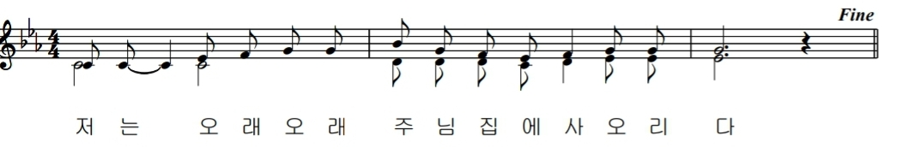  - 저는 오래오래 주님 집에 사오리다. |  | 입당 337 봉헌 340  성체 344 파견 73
○ 주님은 나의 목자, 아쉬울 것 없어라. 푸른 풀밭에 나를 쉬게 하시고, 잔잔한 물가로 나를 이끄시어, 내 영혼에 생기 돋우어 주시네. ◎
○ 당신 이름 위하여, 나를 바른길로 이끌어 주시네. 어둠의 골짜기를 간다 하여도, 당신 함께 계시오니, 두려울 것 없나이다. 당신의 막대와 지팡이, 저에게 위안이 되나이다. ◎
○ 원수들 보는 앞에서, 제게 상을 차려 주시고, 머리에 향유를 발라 주시니, 제 술잔 넘치도록 가득하옵니다. ◎
○ 제 한평생 모든 날에, 은총과 자애만이 따르리니, 저는 오래오래, 주님 집에 사오리다. ◎

복음 환호송
◎ 알렐루야.
○ 우리 주 예수 그리스도의 아버지, 저희 마음의 눈을 밝혀 주시어, 부르심을 받은 저희의 희망을 알게 하여 주소서. ◎ 알렐루야.
영성체송
부자들도 궁색해져 굶주리게 되지만, 주님을 찾는 이에게는 좋은 것뿐이리라.
몬트레이 한인 천주교회
303 Hillcrest Ave. Marina, CA93933
연중 제28주일 2023년10월15일(가해) 42호

우리의 정성 |  | 미사 참례자수
주일 헌금 (10/8): $359  교무금 신강자(10), 이수지(10), 장근분(10~12), 장현수(10),  익명(10)  사제관 건립 기금 총액 $91,004.32 |  | 목요 미사 (10/5) 17명  주일 미사 (10/8) 46명

알려드립니다
■ 오늘 주일미사 후에 사목회의가 있습니다.
■ 봉성체: 10월 20일(금) 4시부터 봉성체 있습니다. 구역장님께 신청 바랍니다.
■ DLI 모임: 10월 20일(금) 주제 “불신지옥? 가톨릭의 구원관”
■ 샌 주드 성당 60주년 기념 미사: 10월 28일(토) 11시 본당설립 60주년 기념미사가 있습니다. 공동집전 미사로 봉헌됩니다. 많은 참여 부탁드립니다.
■ 위령의 날 미사: 위령성월을 맞이하여 11월 3일(금) 10시에 본당에서 위령미사가
있습니다. 미사 후 Seaside 묘지로 이동해서 망자를 위한 축복과 기도가 있으며 이 후 점심식사 함께 합니다. (San Carlos 묘지와 격년으로 방문합니다.)
무덤 축복 신청은 오윤정 이사벨라 자매님에게 신청 바랍니다.
■ 유투브 채널 개설: 성당에 못 나오시는 분들과 다시 듣기를 원하시는 분들을 위해 유투브에 강론을 올릴 예정입니다. 유투브에서 “몬트레이 한인성당”을 검색하시면 됩니다. 구역방에 공유하겠습니다.

